*В.Астафьев «Белогрудка»*

*Урок по литературному чтению (2часа).*

*3 класс*

*Цели:*

1.Воспитание нравственности с помощью определения проблемы, поставленной в рассказе.

2.Развитие воображения, речи учащихся.

*Подготовительная работа:*

На уроках рисования ребята знакомились с передачей чувств, с помощью цвета.

Учитель заранее выписал из текста незнакомые трудные слова и дал ребятам. Ученики искали их дома в толковом словаре.

Дети работают в группах по 5 человек. На столах приготовлены листы бумаги, ручки, карандаши, фотография куницы, три листа с напечатанными частями текста.

**1-й час.**

Эпиграфом к нашему уроку подойдут слова (1 слайд):

***Пусть поют в лесу птицы, пусть жизнь природы идет своим чередом, а мы, люди, как можно меньше будем вторгаться в ее мир, а будем только наблюдать за ней и наслаждаться ее звуками.***

Как вы их понимаете? (Ответы детей.)

I. Сегодня у нас не обычный урок. Мы постараемся погрузиться в творческую лабораторию писателя и постараемся понять авторский замысел.

Прочитайте, пожалуйста, слово - Белогрудка. (2 слайд)

Давайте поработаем с этим словом. На листе бумаги напишите, какое существо может так называться. (Птица, утка, лебедь, белочка, цветок…) Рядом напишите слова, которые охарактеризовали бы это существо. (С белой грудкой, мягкая, пушистая, весёля, маленькая, ловкая, добрая…)

II. А вы хотели бы узнать, кто такая Белогрудка?

Тогда я прочитаю вам рассказ Виктора Петровича Астафьева (3 сдайд), который так и называется *«Белогрудка».*

(Когда в тексте появляется куница, ребята переворачивают на своих столах фотографию этого зверька. Учитель включает 4 слайд.)

(Рассказ читает учитель до слов: «Потом был тот страшный день, когда Белогрудка…»)

Положите перед собой лист с этим текстом. Прочитайте ещё раз эту часть и изобразите цветом на листе бумаги ваше эмоциональное состояние.

(Дети объясняют свой выбор.)

Рассказ я прочитала не до конца. Продолжите рассказ. Как мальчики отреагировали на совет охотника? Напишите ваши предложения. (На групповую работу даётся 5-7 минут.)

Прочитайте, пожалуйста, что у вас получилось.

**2-й час.**

III. А сейчас я прочитаю вам, как продолжил рассказ писатель. (Читаю рассказ до слов: «…думая, что больше она в Зуятах не появится».)

Что вы чувствовали, когда слушали эту часть? Какими цветами можно передать ваши чувства? (Ребята изображают свои эмоции в цветовой дорожке.)

Почему охотник отпустил Белогрудку? Найдите это объяснение в тексте.

Попробуйте предположить, как может закончиться этот рассказ. Возьмите лист и напишите своё окончание рассказа.

(На работу даётся 5-7 минут.)

Прочитайте, пожалуйста, что у вас получилось.

Почему именно так вы решили закончить рассказ?

IV.А сейчас я прочитаю вам авторское заключение этого рассказа. По окончании чтения учитель возвращается к 1 слайду.

Теперь передайте при помощи цвета чувства, которые вы испытали, прослушав конец рассказа В.Афанасьева. (Дети объясняют свой выбор.)

(Представители групп выходят к доске и прикрепляют свои листы с цветовой палитрой.)

Идёт обсуждение и ребята делают **вывод**, что

***несмотря на зло, которое творит человек, природа - прекрасна, она находит силы возродиться и продолжает жить. И мы с вами - часть этой природы, и нужно её беречь. Найдите в тексте слова, в которых таится надежда автора на мудрость и доброту человечества.***

Я предлагаю вам закончить нашу палитру жёлтым и зелёным цветом. Это цвета солнца, жизни и возрождения.

V Какую важную мысль автор хотел передать своим читателям?

(Ответы детей.)

Учитель предлагает ребятам хором прочитать эпиграф к уроку.

Наша работа подошла к концу, мы хорошо потрудились. Спасибо.

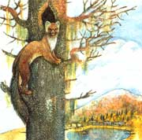

***Виктор Петрович Астафьев «Белогрудка»***

Деревня Вереино стоит на горе. Под горою два озера, и на берегу их, отголоском крупного села, ютится маленькая деревенька в три дома — Зуяты.

Между Зуятами и Вереино огромный крутой косогор, видный за много десятков вёрст тёмным горбатым островом. Весь этот косогор так зарос густолесьем, что люди почти никогда и не суются туда. Да и как сунешься? Стоит отойти несколько шагов от клеверного поля, которое на горе, — и сразу покатишься кубарем вниз, ухнешь в накрест лежащий валежник, затянутый мхом, бузиною и малинником.

Глухо на косогоре, сыро и сумеречно. Еловая и пихтовая крепь надёжно хоронит от худого глаза и загребущих рук жильцов своих — птиц, барсуков, белок, горностаев. Держатся здесь рябчик и глухарь, очень хитрый и осторожный.

А однажды поселилась в чащобе косогора, пожалуй, одна из самых скрытных зверушек — белогрудая куница. Два или три лета прожила она в одиночестве, изредка появляясь на опушке. Белогрудка вздрагивала чуткими ноздрями, ловила противные запахи деревни и, если приближался человек, пулей вонзалась в лесную глухомань.

На третье или четвёртое лето Белогрудка родила котят, маленьких, как бобовые стручки. Мать грела их своим телом, облизывала каждого до блеска и, когда котята чуть подросли, стала добывать для них еду. Она очень хорошо знала этот косогор. Кроме того, была она старательная мать и вдосталь снабжала едой котят.

Но как-то Белогрудку выследили вереинские мальчишки, спустились за нею по косогору, притаились. Белогрудка долго петляла по лесу, махая с дерева на дерево, потом решила, что люди уже ушли — они ведь часто мимо косогора проходят, — вернулась к гнезду.

За ней следило несколько человеческих глаз. Белогрудка не почувствовала их, потому что вся трепетала, прильнув к котятам, и ни на что не могла обращать внимания. Белогрудка лизнула каждого из детёнышей в мордочку: дескать, я сейчас, мигом, — и вымахнула из гнезда.

Корм добывать становилось день ото дня трудней и трудней. Вблизи гнезда его уже не было, и куница пошла с ёлки на ёлку, с пихты на пихту, к озёрам, потом к болоту, к большому болоту за озером. Там она напала на простофилю-сойку и, радостная, помчалась к своему гнезду неся в зубах рыжую птицу с распущенным голубым крылом.

Гнездо было пустое. Белогрудка выронила из зубов добычу, метнулась вверх по ели, потом вниз, потом опять вверх, к гнезду хитро упрятанному в густом еловом лапнике.

Котят не было. Если бы Белогрудка умела кричать — закричала бы.

Пропали котята, исчезли.

Белогрудка обследовала всё по порядку и обнаружила, что вокруг ели топтались люди и на дерево неловко лез человек, сдирая кору, обламывая сучки, оставляя разящий запах пота и грязи в складках коры.

К вечеру Белогрудка точно выследила, что её детёнышей унесли в деревню. Ночью она нашла и дом, в который их унесли.

До рассвета она металась возле дома: с крыши на забор, с забора на крышу. Часами сидела на черёмухе, под окном, слушала — не запищат ли котятки.

Но во дворе гремела цепью и хрипло лаяла собака. Хозяин несколько раз выходил из дому, сердито кричал на неё. Белогрудка комочком сжималась на черёмухе.

Теперь каждую ночь она подкрадывалась к дому, следила, следила, и всё гремел и бесновался пёс во дворе.

Как-то Белогрудка прокралась на сеновал и осталась там до света, а днём не решилась уйти в лес. Днём-то она и увидела своих котят. Мальчишка вынес их в старой шапке на крыльцо и стал играть с ними, переворачивая кверху брюшками, щёлкая их по носу. Пришли ещё мальчишки, стали кормить котят сырым мясом. Потом явился хозяин и, показывая на кунят, сказал:

— Зачем мучаете зверушек? Отнесите в гнездо. Пропадут.

⃰

Потом был тот страшный день, когда Белогрудка снова затаилась на сарае и снова ждала мальчишек. Они появились на крыльце и о чём-то спорили. Один из них вынес старую шапку, заглянул в неё:

— Э, подох один...

Мальчишка взял котёнка за лапу и кинул собаке. Вислоухий дворовый пёс, всю жизнь просидевший на цепи и привыкший есть что дают, обнюхал котёнка, перевернул лапой и стал неторопливо пожирать его с головы.

В ту же ночь на селе было придушено множество цыплят и кур, на высоком заплоте задавился старый пёс, съевший котёнка. Белогрудка бегала по забору и до того раздразнила дураковатую дворнягу, что та ринулась за ней, перепрыгнула через забор, сорвалась и повисла.

Утят, гусят находили в огородах и на улице задавленными. В крайних домах, что ближе к лесу, птица вовсе вывелась.

И долго не могли узнать люди, кто это разбойничает ночами на селе. Но Белогрудка совсем освирепела и стала появляться у домов даже днём и расправляться со всем, что было ей под силу. Бабы ахали, старухи крестились, мужики ругались:

— Это ж сатана! Накликали напасть!

Белогрудку подкараулили, сшибли дробью с тополя возле старой церкви. Но Белогрудка не погибла. Лишь две дробины попали ей под кожу, и она несколько дней таилась в гнезде, зализывала ранки.

Когда она вылечила себя, то снова пришла к тому дому, куда её будто на поводе тянули.

Белогрудка ещё не знала, что мальчишку, взявшего кунят, пороли ремнём и приказали отнести их обратно в гнездо. Но беззаботный мальчишка поленился лезть в лесную крепь, бросил кунят в овражке возле леса и ушёл. Здесь их нашла и прикончила лиса.

Белогрудка осиротела. Она стала давить напропалую голубей, утят не только на горе, в Вереино, но и в Зуятах тоже.

Попалась она в погребе. Открыв западню погреба, хозяйка крайней в Зуятах избы увидела Белогрудку.

— Так вот ты где, сатана! — всплеснула она руками и бросилась ловить куницу.

Все банки, кринки, чашки были опрокинуты и побиты, прежде чем женщина сцапала куницу.

Белогрудку заключили в ящике. Она свирепо грызла доски, крошила щепу.

Пришёл хозяин, он был охотник, и когда жена рассказала, что изловила куницу, заявил:

— Ну и зря. Она не виновата. Её обидели, осиротили, — и выпустил куницу на волю, думая, что больше она в Зуятах не появится.

⃰

Но Белогрудка принялась разбойничать пуще прежнего. Пришлось охотнику задолго до сезона убить куницу.

На огороде возле парника он увидел её однажды, загнал на одинокий куст и выстрелил. Куница упала в крапиву и увидела бегущую к ней собаку с мокрым гавкающим ртом. Белогрудка змейкой взвилась из крапивы, вцепилась в горло собаке и умерла.

Собака каталась по крапиве, дико выла. Охотник разжимал зубы Белогрудки ножом и сломал два пронзительно острых клыка.

До сих пор помнят в Вереино и в Зуятах Белогрудку. До сих пор здесь строго наказывают ребятам, чтобы не смели трогать детёнышей зверушек и птиц.

Спокойно живут и плодятся теперь меж двух сёл, вблизи от жилья, на крутом лесистом косогоре белки, лисы, разные птицы и зверушки. И когда я бываю в этом селе и слышу густоголосый утренний гомон птиц, думаю одно и то же:

«Вот если бы таких косогоров было побольше возле наших сёл и городов!»

1961

1 слайд



 2 слайд

3 слайд 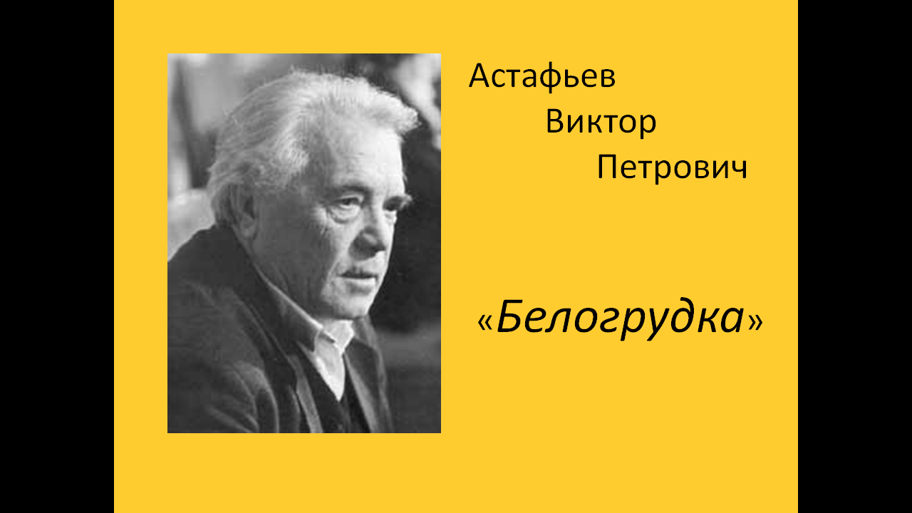

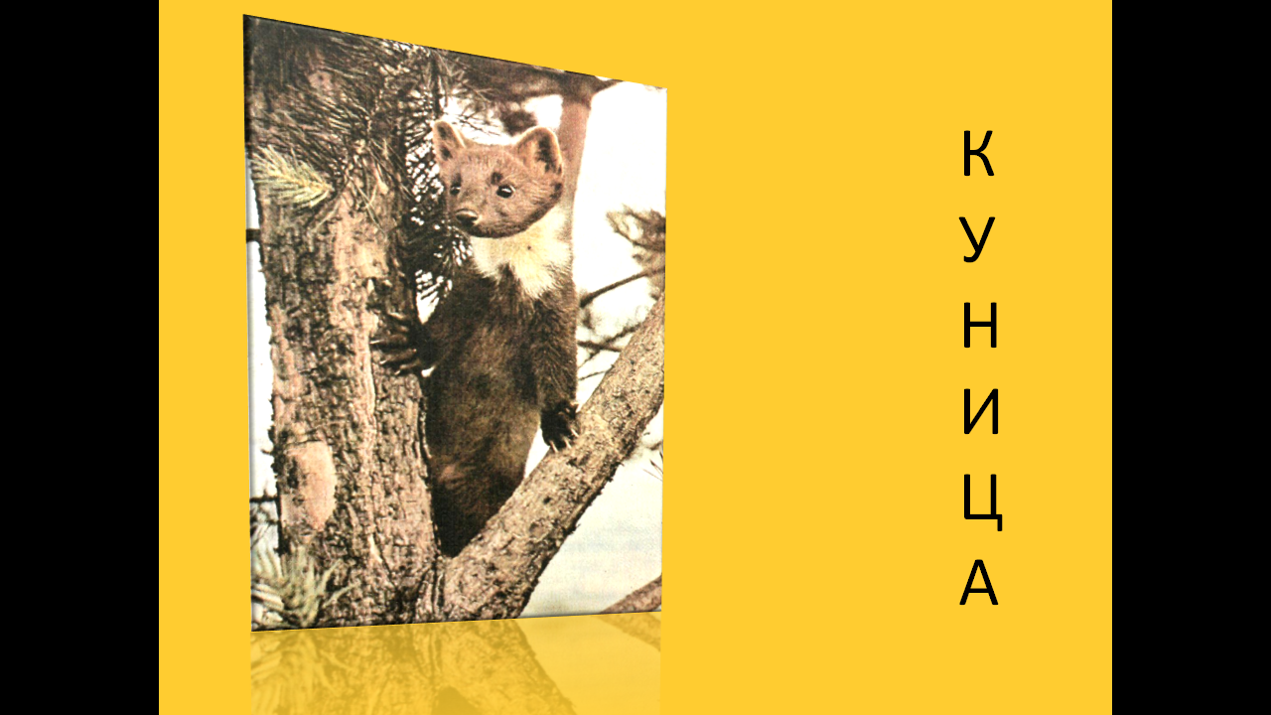 4 слайд

